Birleştirme Sorguları

İki veya daha fazla tablo birleştirilerek sorgulanabilir.

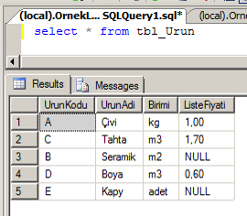

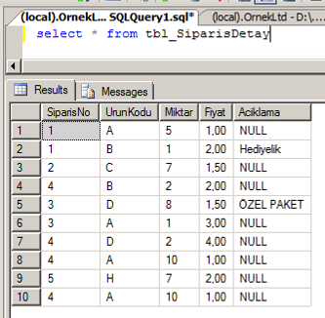

Birleştirme sorgularının genel ifadesi

SELECT …1…FROM …2…
INNER JOIN …3…ON ….4… …5…

1 nolu yere, listede görünmesini istediğimiz kolonlar bulunur.
Birleştirilen tablolarda aynı isimli kolonlar bulunabilir. Kolonun hangi tabloya ait olduğunu belirlemek için, aşağıdaki gibi yazılabilir.

tbl_Urun.UrunKodu →urun tablosundaki ürünkodu kolonunu ifade eder.

tbl_SiparisDetay.UrunKodu → SiparişDetay tablosundaki ürünkodu kolonunu ifade eder.

2 ve 3 nolu yere birleştirilen tabloların isimleri yazılır. Tablo isimleri uzun olduğu için tablolara bu sorguda geçerli olmak üzere bir yada iki karakterlik kısa takma isim verilir.

SELECT * FROM tbl_SiparisDetay INNER JOIN tbl_urun ……

SELECT * FROM tbl_SiparisDetay s INNER JOIN tbl_urun u ON ….

SELECT tbl_SiparisDetay.SiparisNo, tbl_SiparisDetay.urunKodu, tbl_SiparisDetay.miktar, tbl_SiparisDetay. Fiyat,tbl_urun.UrunAdi, tbl_urun.Birimi FROM tbl_SiparisDetay INNER JOIN tbl_urun ON ….

Yukarıdakinin yerine aşağıdakini yazarsak daha anlaşılır olur.

SELECT s.SiparisNo, s.urunKodu, s.miktar, s. Fiyat, u.UrunAdi, u.Birimi FROM tbl_SiparisDetay s INNER JOIN tbl_urun u ON ….

4 nolu yere, birleştirme koşulu yazılır.

s.UrunKodu = u.UrunKodu

s deki ürünkodu ile u daki urunkodu eşleşen kayıtlar listelenir. Eşleşmeyenler listede bulunmaz.

SELECT s.SiparisNo, s.urunKodu, s.miktar, s. Fiyat, u.UrunAdi, u.Birimi FROM tbl_SiparisDetay s INNER JOIN tbl_urun u ON s.UrunKodu = u.UrunKodu

2.Tablo
1. Tablo

İnner join

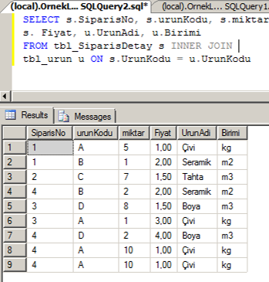

Siparişdetay da bulunan H kodlu ürün, urun tablosunda bulunmadığı için listede bulunmadı

ÜrünTablosundaki E kodlu ürün, sipariş detay tablosunda bulunmadığı için listede bulunmadı

Örnek:
1 nolu siparişte bulunan ürünleri, ürün adıyla birlikte listeleyiniz.

SELECT s.*, u.UrunAdi FROM tbl_SiparisDetay s INNER JOIN
tbl_Urun u ON s.UrunKodu = u.UrunKodu WHERE s.SiparisNo=1

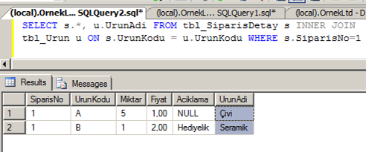
Ürün Tablosu
ÜrünKodu

A
B
C
D

E
Sipariş Detay
ÜrünKodu

A
B
C
D

H
Ürün Kodu eşit

INNER JOIN : birleşen tablonun eşleşen kolonlarına göre listeler.
Listede H ve E bulunmaz.

H yi listede görmek istersek ne yapmalıyız.
H sipariş detay tablosundadır.

LEFT JOIN veya RIGHT JOIN , siparişdetay tablosunu sol tarafa koyarsak LEFT JOIN, sağ tarafa koyarsak RIGHT JOIN kullanacağız.

select s.*, u.UrunKodu, u.Birimi
FROM tbl_SiparisDetay s LEFT JOIN tbl_Urun u ON s.UrunKodu = u.UrunKodu

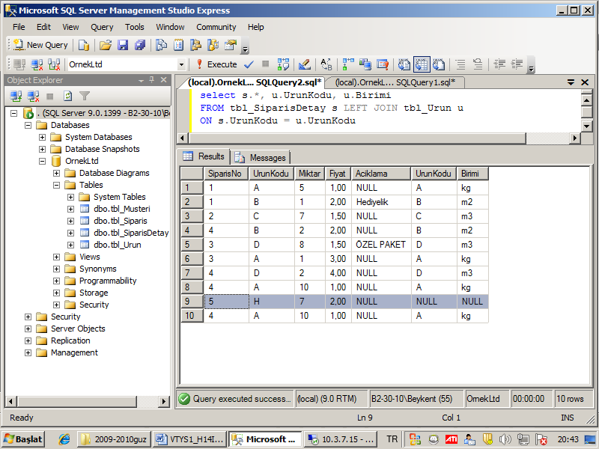
Yukarıdaki kodun çıktısını incelediğimiz-de, her iki tablonun eşleşen kayıtları ve sipariş detaydaki eşleşmeyen kayıtlar listede bulunur.

Örneğin, sipariş detay tablosunda bulunan H kodlu ürün listede bulundu, karşılığında ise ürün tablosunda bulunmadığı için NULL değer göründü.

… LEFT JOIN … : solda bulunan tablonun tüm kayıtlarını, sağında bulunan tabloların eşleşen kayıtlarını listeler.

… RIGHT JOIN … : sağda bulunan tablonun tüm kayıtlarını, solda bulunan tablonun eşleşen kayıtlarını listeler.

Bilgisayarım adres çubuğuna yazınız ve
Bulunan sorguyu SQL server’da birkez çalıştırınız

\\B2-30-10\Sorgu

